**PONTIFÍCIA UNIVERSIDADE CATÓLICA – PUC-SP**

**Ciência De Dados e inteligência artificial**

**PLANO DE NEGÓCIOS**

**CARDATA**

**São Paulo 2023**

**SUMÁRIO**

**1 SUMÁRIO EXECUTIVO................................................................................................4**

**2 VISÃO, MISSÃO E VALORES......................................................................................4**

**3 DESCRIÇÃO DO NEGÓCIO.........................................................................................4**

**3.1 Descrição da empresa............................................................................................. 4**

**3.2 Descrição do produto/serviço ................................................................................ 5**

**4 MERCADO .....................................................................................................................5**

**4.1 Descrição do público-alvo ...................................................................................... 6**

**5 DESCRIÇÃO DA INDÚSTRIA/TENDÊNCIAS...........................................................7**

**6 ESTRATÉGIAS DE MARKETING...............................................................................8**

**7 PLANO DE MARKETING.............................................................................................8**

**7.1 Plano de vendas....................................................................................................... 9**

**8 GERENCIAMENTO DA ORGANIZAÇÃO, PESSOAL E SISTEMA DE INFORMAÇÃO.................................................................................................................10**

**9 OBJETIVOS E PONTOS DE CONTROLE..............................................................**

**10 REFERÊNCIAS.................................................................................................................12**

**1 SUMÁRIO EXECUTIVO**

A [Nome da Empresa] é uma inovadora consultoria de dados, focada exclusivamente no mercado automobilístico. Nossa empresa nasceu da convicção de que o sucesso no setor automobilístico, hoje mais do que nunca, depende da capacidade de transformar dados brutos em insights estratégicos acionáveis.

Compreendemos que o mercado automobilístico é um cenário altamente competitivo e dinâmico, onde a mudança é constante. A nossa visão é ser a bússola que guia as empresas através desse terreno desafiador. Nossa abordagem é profundamente enraizada na crença de que os dados são o ativo mais valioso de qualquer empresa, e é por isso que nos esforçamos para desbloquear todo o potencial dos dados para nossos clientes.

A [Nome da Empresa] não é apenas uma consultoria de dados; somos os arquitetos da transformação digital no mercado automobilístico. Nossa missão é capacitar nossos clientes a liderar a inovação, otimizar a eficiência operacional e impulsionar o crescimento sustentável, tudo isso por meio do poder da análise de dados.

Nossa equipe de especialistas altamente qualificados traz uma profunda compreensão do mercado automobilístico e um compromisso inabalável com a excelência em cada projeto que assumimos. Acreditamos que nosso sucesso está diretamente ligado ao sucesso de nossos clientes, e é por isso que estamos dedicados a fornecer soluções que não apenas atendam às necessidades imediatas, mas também preparem nossos clientes para um futuro cada vez mais data-driven.

Na [Nome da Empresa], nossa visão é um mercado automobilístico mais inteligente, mais eficiente e mais adaptável, e nossa missão é tornar essa visão uma realidade para cada um de nossos clientes. Se você busca uma parceria que vai além da consultoria convencional e se compromete a transformar sua empresa em uma potência de dados no mercado automobilístico, estamos prontos para ser seu parceiro estratégico. Junte-se a nós na jornada rumo a um futuro onde os dados são o motor do sucesso no setor automobilístico.

**2 VISÃO, MISSÃO E VALORES**

**Missão :** Nossa missão é capacitar as empresas do mercado automobilístico a tomar decisões informadas e estratégicas por meio da análise de dados. Trabalhamos para transformar dados brutos em inteligência de negócios, impulsionando a inovação, a eficiência operacional e o crescimento sustentável.

**Visão :** Tornar-se referência e agregar para o mercado brasileiro de automóveis

**Valores :** Ética, Respeito e Comprometimento com nossos clientes

**3 DESCRIÇÃO DO NEGÓCIO**

**3.1 Descrição da empresa**

A...Foi criada através de um projeto universitário com interesse de começar a ingressar no mercado brasileiro de automóveis em setembro de 2023.

A.. Possui um grande leque de contatos e formas de análise de mercado contando com mais de 400 colaboradores.

**3.2 Descrição do produto/serviço**

* **Análise de Mercado:** Fornecemos análises detalhadas do mercado automobilístico, incluindo tendências, preferências do consumidor, concorrência e oportunidades de crescimento.
* **Análise de Desempenho de Produto:** Avaliamos o desempenho de veículos, peças e componentes, ajudando os clientes a otimizar a qualidade e eficiência de seus produtos.
* **Previsão de Demanda:** Utilizando modelos avançados, prevemos a demanda futura de veículos e peças, permitindo o planejamento de produção e estoque eficaz.
* **Gestão de Dados e Integração:** Auxiliamos na coleta, armazenamento e integração de dados, garantindo acesso rápido e seguro às informações relevantes.
* **Consultoria Estratégica:** Desenvolvemos estratégias personalizadas com base em análises de dados para melhorar a tomada de decisões, eficiência operacional e lucratividade.

**4 MERCADO**

O mercado automobilístico é uma indústria dinâmica e diversificada que engloba a fabricação, venda, distribuição e manutenção de veículos automotores, desde carros de passageiros até veículos comerciais e de carga. Este setor desempenha um papel fundamental na economia global, afetando não apenas a mobilidade das pessoas, mas também a infraestrutura, a tecnologia, o meio ambiente e a economia como um todo, após uma longa coleta de dados e diversos feedbacks percebemos padrões e dificuldades encontradas tanto para consumidores e empresários ao tentar entender o mercado de carros, com isso sentimos a necessidade de prestar serviços para facilitar esses processos.

**4.1 Descrição do público-alvo**

O público alvo da...vai desde o consumidor até os empresários e dono de franquias de concessionárias, com o foco principal em empresários.

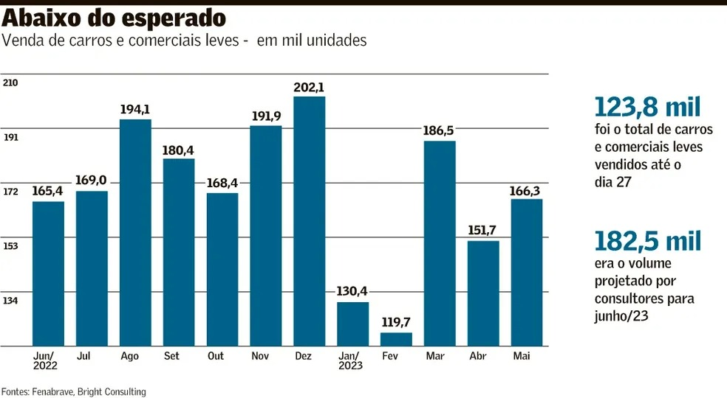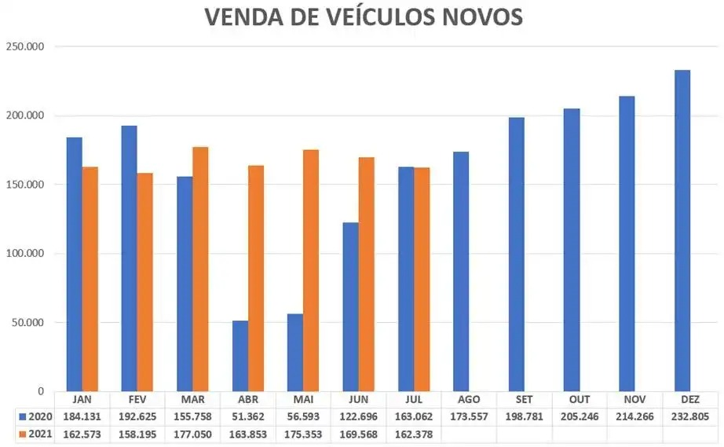

**5 DESCRIÇÃO DA INDÚSTRIA/TENDÊNCIAS**

O mercado automobilístico é uma indústria dinâmica e diversificada que engloba a fabricação, venda, distribuição e manutenção de veículos automotores, desde carros de passageiros até veículos comerciais e de carga. Este setor desempenha um papel fundamental na economia global, afetando não apenas a mobilidade das pessoas, mas também a infraestrutura, a tecnologia, o meio ambiente e a economia como um todo. A seguir, destacamos alguns pontos-chave desse mercado:

* **Competitividade Intensa:** O mercado automobilístico é altamente competitivo, com uma grande quantidade de fabricantes, desde gigantes globais até empresas regionais e startups. Isso cria uma pressão constante para inovação e melhoria da qualidade.
* **Tendências em Evolução:** O setor automobilístico está passando por uma transformação significativa. Tendências como veículos elétricos, direção autônoma, compartilhamento de carros e conectividade estão moldando o futuro da indústria.
* **Globalização:** A indústria automobilística é verdadeiramente global, com cadeias de suprimentos, produção e distribuição que atravessam fronteiras. Isso exige uma compreensão sólida das dinâmicas internacionais para permanecer competitivo.
* **Regulamentação e Sustentabilidade:** Os regulamentos governamentais em relação às emissões de carbono, segurança dos veículos e eficiência energética têm um impacto significativo nas operações das empresas automobilísticas. A sustentabilidade também é uma preocupação crescente.
* **Consumidores Exigentes:** Os consumidores estão cada vez mais conscientes e exigentes em relação a aspectos como segurança, eficiência de combustível, tecnologia embarcada e experiência do usuário. As preferências dos consumidores evoluem rapidamente.
* **Tecnologia e Dados:** A tecnologia desempenha um papel central, com veículos equipados com sensores e sistemas de coleta de dados. A análise de dados é essencial para melhorar a qualidade dos produtos, serviços pós-venda e a tomada de decisões estratégicas.
* **Redes de Distribuição e Vendas:** As redes de concessionárias e o comércio eletrônico desempenham um papel crucial na venda e distribuição de veículos. A gestão eficaz dessas redes é essencial para o sucesso no mercado.
* **Pós-Venda e Serviços:** A manutenção, peças de reposição e serviços pós-venda representam uma parte substancial do negócio automobilístico. Garantir a satisfação e a lealdade do cliente é fundamental.

**6 ESTRATÉGIAS DE MARKETING**

* **Identidade de Marca Distinta:**
* Crie uma identidade de marca sólida que transmita a expertise da empresa em dados automobilísticos.
* Desenvolva um logotipo e um esquema de cores exclusivos que se destaquem no setor.
* **Website Profissional:**
* Desenvolva um site atraente, informativo e otimizado para mecanismos de busca (SEO).
* Destaque casos de sucesso, serviços oferecidos, equipe de especialistas e recursos educacionais.
* **Marketing de Conteúdo:**
* Crie um blog no site da empresa para compartilhar artigos, estudos de caso e insights relevantes sobre o mercado automobilístico.
* Produza conteúdo educacional, como e-books, webinars e vídeos, para demonstrar a experiência da empresa.
* **Presença nas Redes Sociais:**
* Esteja ativo nas redes sociais relevantes para o setor automobilístico, como LinkedIn e Twitter.
* Compartilhe regularmente conteúdo relevante, incluindo notícias do setor, análises de dados e estudos de caso.

**7 7 .1Plano De Marketing e vendas**

será utilizado tráfego pago para impulsionar conteúdo através do Gerenciador de Anúncios do Facebook/Instagram. Através dele, será possível levar público qualificado da rede social para converter em clientes.

**8 GERENCIAMENTO DA ORGANIZAÇÃO**

Dentro da empresa a estrutura de negócio e formada pelos fundadores, a distribuição de tarefas é de acordo com a área de conhecimento dos colaboradores tendo desde o time de marketing a pessoas relacionadas com TI, gestão de tráfego entre outras áreas.

**9** **OBJETIVOS E PONTOS DE CONTROLE**

● 1° Ano: Alcançar a meta de 5.000 seguidores, e captar ao menos 15 clientes do ramo automobilístico, atingir um certo valor de caixa na empresa e fechar parcerias dentro do ramo.

2° Ano: Criação do site e de ferramentas de inteligência artificiais para automação de processos dentro da empresa e um local físico de trabalho.

● 3° Ano: No terceiro ano o foco é aumentar o tamanho do time e colocar mais profissionais capacitados em algumas áreas especificas dentro da empresa como, gestores de tráfego e programadores.

● 4° Ano : No quarto o ano o principal foco é aumentar o escritório da empresa e ir para grandes centros comerciais como exemplo Berrini ou Faria lima.

5° Ano: Aumentar o caixa da empresa e aumentar o número de colaboradores além de procurar parceiras de mercado maiores.